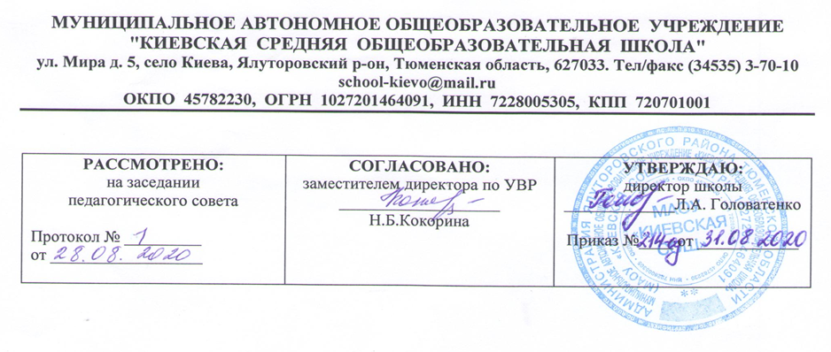

**Рабочая программа**

по обществознанию

7 класс

(основное общее образование)

Составитель РП

Ханафиева Диана Руслановна,

учитель истории и обществознания, первая квал. категория

2020-2021 учебный год

**1.Планируемые предметные результаты освоения учебного предмета**

**Предметными** результатами освоения выпускниками основной школы программы по обществознанию являются:

* относительно целостное представление об обществе и человеке, о сферах и областях общественной жизни, механизмах и регуляторах деятельности людей;
* знание ряда ключевых понятий об основных социальных объектах; умение объяснять с опорой на эти понятия явления социальной действительности;
* знания, умения, ценностные установки, необходимые для сознательного выполнения старшими подростками основных социальных ролей в пределах своей дееспособности;
* умение находить нужную социальную информацию в педагогически отобранных источниках; адекватно её воспринимать, применяя основные обществоведческие термины и понятия; преобразовывать в соответствии с решаемой задачей (анализировать, обобщать, систематизировать, конкретизировать имеющиеся данные, соотносить их с собственными знаниями); давать оценку общественным явлениям с позиций, одобряемых в современном российском обществе социальных ценностей;
* понимание побудительной роли мотивов в деятельности человека, места ценностей в мотивационной структуре личности, их значения в жизни человека и развитии общества;
* знание основных нравственных и правовых понятий, норм и правил, понимание их роли как решающих регуляторов общественной жизни; умение применять эти нормы и правила к анализу и оценке реальных социальных ситуаций; установка на необходимость руководствоваться этими нормами и правилами в собственной повседневной жизни;
* приверженность гуманистическим и демократическим ценностям, патриотизм и гражданственность;
* знание особенностей труда как одного из основных видов деятельности человека, основных требований трудовой этики в современном обществе, правовых норм, регулирующих трудовую деятельность несовершеннолетних;
* понимание значения трудовой деятельности для личности и для общества;
* понимание специфики познания мира средствами искусства в соотнесении с другими способами познания;
* понимание роли искусства в становлении личности и в жизни общества;
* знание определяющих признаков коммуникативной деятельности в сравнении с другими видами деятельности;
* знание новых возможностей для коммуникации в современном обществе;
* умение использовать современные средства связи и коммуникации для поиска и обработки необходимой социальной информации;
* понимание значения коммуникации в межличностном общении;
* умение взаимодействовать в ходе выполнения групповой работы, вести диалог, участвовать в дискуссии, аргументировать собственную точку зрения;

-знакомство с отдельными приёмами и техниками преодоления конфликтов.

**Личностными** результатами выпускников основной школы, формируемыми при изучении содержания курса, являются:

* мотивированность на посильное и созидательное участие в жизни общества;
* заинтересованность не только в личном успехе, но и в благополучии и процветании своей страны;
* ценностные ориентиры, основанные на идеях патриотизма, Любви и уважения к Отечеству; необходимости поддержания гражданского мира и согласия; отношении к человеку, его правам и свободам как высшей ценности; стремление к укреплению исторически сложившегося государственного единства; признании равноправия народов, единства разнообразных культур; убеждённости в важности для общества семьи и семейных традиций; осознании своей ответственности за страну перед нынешними и грядущими поколениями.

**Метапредметные** результаты изучения обществознания выпускниками основной школы проявляются в:

* умение сознательно организовывать свою познавательную деятельность (от постановки цели до получения и оценки результатов);

владение такими видами публичных выступлений, как высказывание, монолог, дискуссия; следование этическим нормам и правилам ведения диалога;

-выполнение познавательных и практических заданий, в том числе с использованием проектной деятельности, на уроках и в доступной социальной практике, рассчитанных на:

1) использование элементов причинно-следственного анализа;

2) использование несложных реальных связей и зависимостей;

3) определение сущностных характеристик изучаемого объекта;

4) выбор верных критериев для сравнения, сопоставления, оценки объектов;

5) поиск и извлечение нужной информации по заданной теме в адаптированных источниках различного типа;

6) перевод информации из одной знаковой системы в другую (из текста в таблицу, из аудиовизуального ряда ф текст и др.), выбор знаковых систем адекватно познавательной и коммуникативной ситуации; 7) объяснение изученных положений на конкретных примерах;

8) оценку своих учебных достижений, поведения, черт своей личности с учётом мнения других людей, в том числе для корректировки собственного поведения в окружающей среде, следование в повседневной жизни этическим и правовым нормам, выполнение экологических требований;

9) определение собственного отношения к явлениям современной жизни, формулирование своей точки зрения.

Рабочая программа включает в себя 10% материала по реализации регионального компонента **(РК)**

1. **Содержание учебного предмета**

**Введение (1 ч.)**

Введение.

Знакомство с курсом «Обществознание. 7 класс». Цели, задачи изучения предмета. Структура, особенности содержания учебника.

**Глава 2. Регулирование поведения людей в обществе.**

**Что значит жить по правилам.** Многообразие правил. Привычка. Правила этикета и хорошие манеры.

**Права и обязанности граждан.** Роль права в жизни общества и государства. Гражданские и политические права.

**Права ребенка и их защита.** Международные правовые документы о правах ребенка.

**Почему важно соблюдать законы.** Свобода и ответственность. Конституция РФ. Защита прав и свобод человека и гражданина. Закон выше власти.

**Защита Отечества.** Патриотизм и гражданственность. Государство. Отечество. Священный долг гражданина – защита Отечества. Военная служба. Основные обязанности военнослужащих. Подготовка к выполнению воинского долга.

**Для чего нужна дисциплина.** Дисциплина общеобязательная и специальная. Правомерное поведение. Дисциплинарные взыскания.

**Виновен – отвечай.** Виды нормативно-правовых актов. Система законодательства. Признаки и виды правонарушений. Юридическая ответственность. Особенности правового статуса несовершеннолетних. Презумпция невиновности.

**Кто стоит на страже закона.** Правоохранительные органы РФ. Суд. Прокуратура. Нотариус. Полиция. Взаимодействие правоохранительных органов и граждан. Какие задачи решает милиция. Кто стоит на страже защиты несовершеннолетних.

**Практикум по теме «Регулирование поведения людей в обществе».** Познавательные и творческие задания по теме «Регулирование поведения людей в обществе».

**Глава 3. Человек в экономических отношениях.**

**Экономика и ее основные участники.** Экономика и ее роль в жизни общества. Основные сферы экономики, производство, потребление, обмен. Взаимосвязь правонарушителей и потребителей.

**Мастерство работника.** Производство и труд. Производительность труда. Заработная плата. Факторы, влияющие на производительность труда.

Производство: затраты, выручка, прибыль. Производство и труд. Издержки, выручка, прибыль. Развитие производства. Затраты производства.

**Виды и формы бизнеса.** Предпринимательство. Малое предпринимательство и фермерское хозяйство. Основные организационно-правовые формы предпринимательства. Роль предпринимательства в развитии экономики.

**Обмен, торговля, реклама.** Товары и услуги. Обмен. Торговля. Формы торговли. Реклама. Как обмен решает задачи экономики. Торговля – источник богатства страны.

**Деньги и их функции.** Деньги. Функции и формы денег. Реальные и номинальные доходы. Инфляция. Обменные курсы валют.

Экономика семьи. Доходы семьи. Семейный бюджет. Формы денежных сбережений. Виды расходов. Рациональное хозяйствование.

**Практикум по теме «Человек и экономика».** Познавательные и творческие задания по теме «Человек и экономика».

**Глава 4. Человек и природа.**

**Воздействие человека на природу.** Самое громкое слово. Бесценный дар или неисчерпаемая кладовая. Загрязнение атмосферы. Загрязнение воды и почвы.

**Охранять природу – значит охранять жизнь.** Что значит относиться к природе по-человечески? Тяжелые последствия безответственности. Экологическая мораль.

**Закон на страже природы.** Природа нуждается в охране. Что подлежит охране. Что может сделать гражданин для охраны природы.

**Повторение по теме «Человек и природа».** Познавательные и творческие задания по теме «Человек и природа».

**Повторение.**

|  |  |
| --- | --- |
| Провести | диагностику результатов обучения в 7 классе. Наметить перспективы обучения в 8 классе. |

**3. Тематическое планирование с указанием количества часов, отводимых на освоение каждой темы.**

|  |  |  |
| --- | --- | --- |
|  |  | Кол.-во часов |
| **№** | **Тема** |  |
| 1 | Введение | 1 |
|  | **Регулирование поведения людей в обществе 13 ч.** |  |
| 2 | Что значит жить по правилам | 1 |
| 3-4 | Права и обязанности граждан | 2 |
| 5 | Почему важно соблюдать законы | 1 |
| 6-7 | Защита Отечества | 2 |
| 8-9 | Для чего нужна дисциплина | 2 |
| 10-11 | Виновен - отвечай | 2 |
| 12-13 | Кто стоит на страже закона. **РК:** Правоохранительные органы Ялуторовского района и Тюменской области | 2 |
| 14 | Практикум по теме «Регулирование поведения людей в обществе» | 1 |
|  | **Человек в экономических отношениях 13 ч.** |  |
| 15-16 | Экономика и ее основные участники | 2 |
| 17-18 | Мастерство работника. **РК:** Профессии нашего села. | 2 |
| 19-20 | Производство: затраты, выручка, прибыль | 2 |
| 21-22 | Виды и формы бизнеса. **РК:** Виды бизнеса в Ялуторовском районе. | 2 |
| 23 | Обмен, торговля, реклама | 1 |
| 24 | Деньги и их функции | 1 |
| 25-26 | Экономика семьи | 2 |
| 27 | Практикум по теме: «Человек в экономических отношениях» | 1 |
|  | **Человек и природа 7 ч.** |  |
| 28 | Воздействие человека на природу | 1 |
| 29 | Охранять природу – значит охранять жизнь. **РК:** Экология Ялуторовского района (проект) | 1 |
| 30 | Закон на страже природы | 1 |
| 31-32 | Практикум по теме: «Человек и природа» | 2 |
| 33 | Итоговая контрольная работа в рамках промежуточной аттестации | 1 |
| 34 | Анализ контрольной работы и коррекция знаний | 1 |

